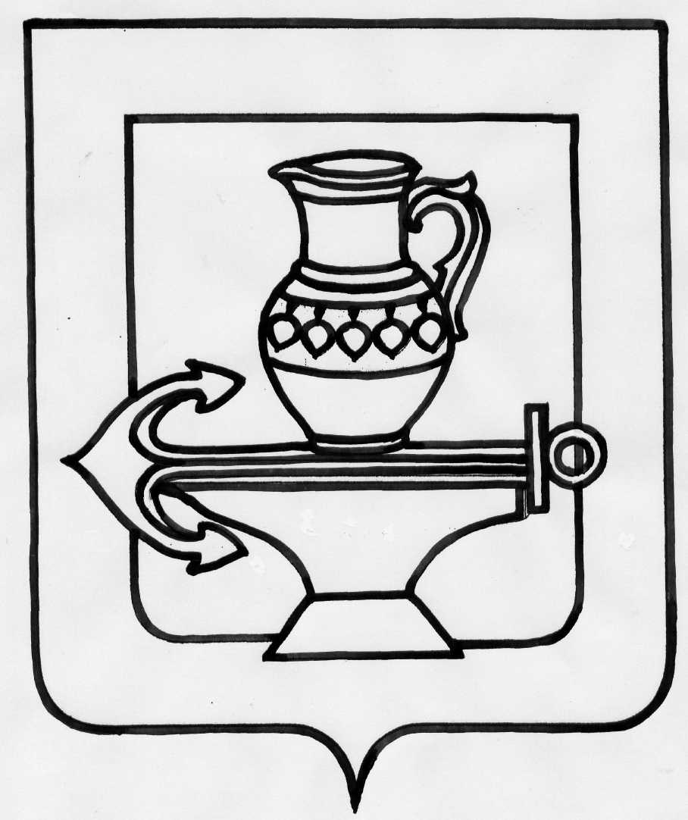
Совет депутатов сельского поселения
Ленинский сельсовет Липецкого муниципального района
Липецкой области Российской Федерации

Пятьдесят шестая сессия пятого созыва

РЕШЕНИЕ

20.11.2019г. № 228

Об утверждении Положения об уплате земельного налога на территории
сельского поселения Ленинский сельсовет
Липецкого муниципального района Липецкой области

Рассмотрев представленное администрацией сельского поселения Ленинский сельсовет Липецкого муниципального района Положение об уплате земельного налога на территории сельского поселения Ленинский сельсовет Липецкого муниципального района Липецкой области, в соответствии с 31 главой Налогового кодекса Российской Федерации, с Федеральным законом от 06.10.2002г. № 131-ФЗ «Об общих принципах организации местного самоуправления в Российской Федерации», руководствуясь Уставом сельского поселения Ленинский сельсовет Липецкого муниципального района Липецкой области Российской Федерации, Совет депутатов сельского поселения Ленинский сельсовет

РЕШИЛ:

1. Утвердить Положение об уплате земельного налога на территории сельского поселения Ленинский сельсовет Липецкого муниципального района Липецкой области (прилагается).
2. Направить вышеуказанный нормативный правовой акт главе сельского поселения Ленинский сельсовет для подписания и официального опубликования.
3. Настоящее решение вступает в силу не ранее чем по истечении одного месяца со дня его официального опубликования и не ранее 1-го числа очередного налогового периода по данному налогу.

Председатель Совета депутатов
сельского поселения Ленинский сельсовет Н.А. Митина

Приложение
к решению Совета депутатов
сельского поселения Ленинский сельсовет
от 20.11.2019г. № 228

Положение
об уплате земельного налога на территории сельского поселения
Ленинский сельсовет Липецкого муниципального района Липецкой области.

1. Общие положения

Настоящее положение «Об уплате земельного налога на территории сельского поселения Ленинский сельсовет Липецкого муниципального района Липецкой области» (далее - Положение) разработано в соответствии с главой 31 Налогового кодекса Российской Федерации (с изменениями и дополнениями) и устанавливает земельный налог (далее - налог) на территории сельского поселения Ленинский сельсовет Липецкого муниципального района Липецкой области Российской Федерации (далее -поселение), а также устанавливает порядок и сроки уплаты налога и авансовых платежей по налогу для налогоплательщиков-организаций.

2. Налоговая ставка

2.1. Налоговая ставка устанавливается в размере 0,3% в отношении земельных участков:
- отнесенных к землям сельскохозяйственного назначения или к землям в составе зон сельскохозяйственного использования в населенных пунктах и используемых для сельскохозяйственного производства;
- занятых жилищным фондом и объектами инженерной инфраструктуры жилищно-коммунального комплекса (за исключением доли в праве на земельный участок, приходящейся на объект, не относящийся к жилищному фонду и к объектам инженерной инфраструктуры жилищно-коммунального комплекса) или приобретенных (предоставленных) для жилищного строительства (за исключением земельных участков, приобретенных (предоставленных) для индивидуального жилищного строительства, используемых в предпринимательской деятельности);
- не используемых в предпринимательской деятельности, приобретенных (предоставленных) для ведения личного подсобного хозяйства, садоводства или огородничества, а также земельных участков общего назначения, предусмотренных Федеральным законом от 29 июля 2017 года N 217-ФЗ "О ведении гражданами садоводства и огородничества для собственных нужд и о внесении изменений в отдельные законодательные акты Российской Федерации";
- ограниченных в обороте в соответствии с законодательством Российской Федерации, предоставленных для обеспечения обороны, безопасности и таможенных нужд;
2.2. Налоговая ставка в размере 1,5% устанавливается в отношении прочих земельных участков.

3. Порядок и сроки уплаты налога и авансовых платежей по налогу для налогоплательщиков – организаций.

3.1. Налог уплачивается налогоплательщиками-организациями не позднее 5 февраля года, следующего за истекшим налоговым периодом.
3.2. Налогоплательщики-организации уплачивают авансовые платежи по налогу не позднее 30 апреля, 31 июля, 31 октября отчетного периода.

4. Заключительные положения

Настоящее Положение вступает в силу не ранее чем по истечении одного месяца со дня его официального опубликования и не ранее 1-го числа очередного налогового периода по данному налогу.

Глава сельского поселения
Ленинский сельсовет О.В. Коротеев

